一、請寫下板塊運動與造山運動的定義及異同（20%）：
1. 何謂「板塊運動」？
＿＿＿＿＿＿＿＿＿＿＿＿＿＿＿＿＿＿＿＿＿＿＿＿＿＿
2. 何謂「造山運動」？
＿＿＿＿＿＿＿＿＿＿＿＿＿＿＿＿＿＿＿＿＿＿＿＿＿＿
3. 板塊運動與造山運動相同之處？
＿＿＿＿＿＿＿＿＿＿＿＿＿＿＿＿＿＿＿＿＿＿＿＿＿＿
4. 板塊運動與造山運動相異之處？
＿＿＿＿＿＿＿＿＿＿＿＿＿＿＿＿＿＿＿＿＿＿＿＿＿＿

二、請依據圖片寫下台灣五大山脈的名稱（25%）：
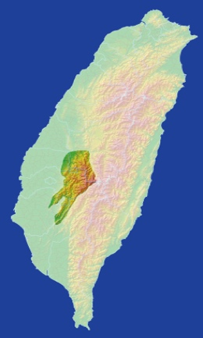
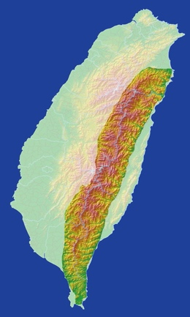
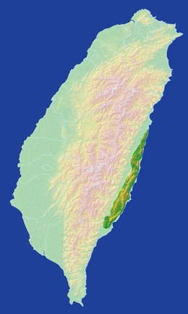

1. ( ) 2. ( ) 3. ( )

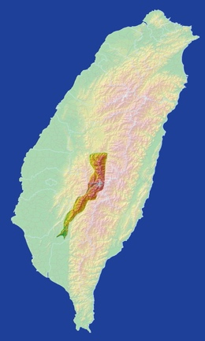
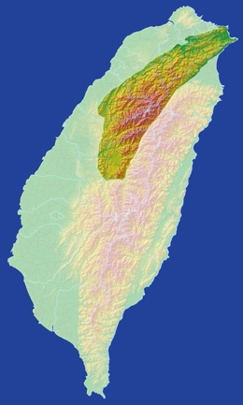

4. ( ) 5. ( )

三、選擇題（30%）：
( ) 1. 台灣地處於板塊交接帶上，是由哪兩塊板塊擠壓而形成？
(A) 歐亞大陸板塊與菲律賓板塊
(B) 歐亞大陸板塊與菲律賓海板塊
(C) 太平洋板塊與菲律賓板塊
(D) 太平洋板塊與菲律賓海板塊
( ) 2. 承上題，板塊推擠方向為東西向，因此會形成何種走向的
山脈？
(A) 東西走向 (B) 東北走向
(C) 南北走向 (D) 南西走向
( ) 3. 依照地表起伏而出像許多地形，其中地勢最高的地形稱為？
(A) 丘陵 (B) 盆地 (C) 山地 (D) 台地
( ) 4. 承上題，中間為平地且周圍群山環繞所形成的地形被稱為？(A) 山地 (B) 高原 (C) 台地 (D) 盆地
( ) 5. 台灣雖然地形多樣且複雜，但仍缺少以下哪一種地形？
(A) 山地 (B) 盆地 (C) 高原 (D) 台地
( ) 6. 台灣地狹人稠，人們生活及發展主要集中在哪些地形？
(A) 丘陵和台地 (B) 丘陵和平原
(C) 盆地和台地 (D) 盆地和平原
( ) 7. 承上題，東部人口稀少但仍發展農業，是因為地形以山地
和何種地形為主？
(A) 盆地 (B) 丘陵 (C) 平原 (D) 台地

( ) 8. 下列哪個山脈擁有被稱為「台灣第一高峰」的山？
(A) 雪山山脈 (B) 海岸山脈
(C) 玉山山脈 (D) 中央山脈
( ) 9. 下列哪個山脈為台灣最長的山脈，並被稱為「台灣屋脊」？
(A) 中央山脈 (B) 玉山山脈
(C) 海岸山脈 (D) 阿里山山脈
( ) 10. 台灣高山集中在中部偏東，因此形成何種地形特徵？
(A) 西高東低 (B) 東高西低
(C) 南高北低 (D) 北高南低

四、請依照題目敘述選出最適合的答案，填入代號（可複選）（25%）：

A.山地 B.高原 C.丘陵 D.台地 E.盆地 F.平原

1. 在台灣五大地形中佔地面積最大的是什麼地形？( )
2. 分布在山地外緣且起伏比山地小的是什麼地形？( )
3. 由沖積扇隆起而形成頂部平坦的平地是什麼地形？( )
4. 多數人口居住且能成為農產中心的是什麼地形？( )
5. 因斷層陷落而形成的是什麼地形？( )
6. 請問柯P市長治理的「臺北市」是什麼地形？ ( )
7. 位於「林口」的outlet (暢貨中心)，在什麼地形上？ ( )
8. 清明連假，小夫去「埔里」遊玩，請問埔里是什麼地形？ ( )
9. 「嘉南」地區有穀倉之稱，請問此區屬於什麼地形？ ( )
10. 阿九的心願是能夠挑戰「玉山」，請問玉山是什麼地形？ ( )

